Характеристика профессиональной деятельности
на Чехонину Любовь Петровну, конкурсанта
Всероссийского конкурса профессионального мастерства
«Педагог-психолог России - 2021»

- Сведения о профессиональном и дополнительном профессиональном образовании
В 2006 г. окончила Международный славянский институт им. Г.Р. Державина (г. Москва), квалификация «психолог, преподаватель психологии», специальность «Психология».
Повышение квалификации:
2020 –«Организатор добровольческой деятельности в образовательном учреждении» (18 часов) в рамках реализации проекта «Лаборатория добровольчества: подготовка организаторов добровольчества» (КРОМО "Центр развития добровольчества», Карельский филиал РАНХиГС);
2020 - программа «Навигация, консультирование родителей, воспитывающих детей с разными образовательными потребностями и оказание им информационно-методической помощи» (22 часа, Петрозаводск);
2019 - программа «Внедрение Единой Методики Социально-психологического тестирования» (24 часа, ФГБНУ «Центр защиты прав и интересов детей», Москва);
2019 - программа «Работа с детьми, подвергшимися сексуальному насилию» (6 часов, Санкт-Петербургское ГБУ СО социальный приют для детей «Транзит»);
2018 - участник апробации образовательных модулей программы повышения квалификации «Психологическая профилактика суицидального поведения детей и подростков с использованием Интернет-ресурсов» (80 часов, Российская академия образования. г. Москва);
2017 - программа «Практико-ориентированные методы семейной работы» (72 часа, Центральный Союз защиты детей Финляндии);
2016-2017 - программа «Основы инклюзивного образования» (72 часа, КРООИ «Перспектива», г. Москва);
2016-2017 - программа «Основы когнитивно-поведенческой психотерапии: теория и практика» (140 часов, Санкт-Петербургский психотерапевтический центр, г. Санкт-Петербург);
2015 - Стажировочная площадка ГБОУ РК ЦДК «Профилактика зависимого поведения», 32 ч; «Актуальные проблемы психопатологии детского и подросткового возраста», 32 ч.; «Психология сиротства. Специфика и методы работы с детьми-сиротами и детьми, оставшимися без попечения родителей», 72 часов;
2015 - Институт практической психологии ИМАТОН, Санкт Петербург. Повышение квалификации по программе «IX Санкт-Петербургский саммит психологов» в объеме 30 часов;
2015 - НОУ ДОВ «Центр развития семейных форм устройства детей», г. Мурманск. Повышение квалификации по программе «Технология работы с социально-педагогическими проблемами семейных отношений «Семейные групповые конференции» в объеме 21 часов;
2015 - Повышение квалификации по программе «Профилактика аддиктивного поведения, связанного с употреблением ПАВ», Санкт Петербург в объеме 16 часов;
2014 - ГБОУ ДПО «Региональный социально-психологический центр» г. Самара. Повышение квалификации по программе «Совершенствование психолого-педагогической, медицинской и социальной помощи детям, испытывающим трудности в освоении основных общеобразовательных программ, развитии и социальной адаптации» в объеме 72 часов;
2014 - Институт практической психологии ИМАТОН, г. Санкт Петербург. Повышение квалификации по программе «VIII Санкт-Петербургский саммит психологов» в объеме 30 часов;
2014 - ООО «Лонгитюд», С-Пб программа «Компьютерная психодиагностика и консультирование», 6 часов;
2012 - г. Санкт-Петербург. Участник групповой супервизии Балинтовское общество, в объеме 4 часов;
2012 - ГАОУ РК ИПКРО. Повышение квалификации по программе «Обеспечение социальной успешности ребенка: «ART – тренировка замещения агрессии» в объеме 118 часов;
2012 - ФГАУ «Федеральный институт развития образования», г. Москва. Повышение квалификации по программе «Содержание и методы реализации образовательных программ подготовки специалистов на базе учреждений дошкольного и общего образования» в объеме 72 часов;
2012 - МГТУ им.Н.Э.Баумана, Москва. Повышение квалификации по программе двухдневного межрегионального семинара-совещания, посвященного вопросам организации работы волонтерского антинаркотического движения обучающейся молодежи образовательных учреждений всех типов и видов.

2. Сведения об особенностях организации, являющейся местом работы конкурсанта, и об особенностях субъектов образовательных отношений, включенных в программу профессиональной деятельности
Государственное бюджетное образовательное учреждение Республики Карелия для детей, нуждающихся в психолого-педагогической и медико-социальной помощи «Центр диагностики и консультирования», Краткое название: ГБОУ РК ЦДК – это образовательная организация, курирующая психолого-педагогическое сопровождение 18 муниципальных районов Республики Карелия
Центр был открыт с целью создания системы комплексной помощи семье и ребенку, осуществления индивидуально-ориентированной педагогической, психологической, социальной, медицинской и юридической помощи, обеспечения взаимодействия консультативно-диагностических служб Республики.
На базе центра функционирует ЦППМК – центральная (республиканская) психолого-медико-педагогическая комиссия. В образовательной организации функционируют следующие структурные подразделения: отдел «Сопровождение детей с трудностями обучения и воспитания(ограниченными возможностями здоровья)»; отдел «Сопровождение детей и подростков с нарушением поведения, находящихся в трудной жизненной ситуации», «Организационно-аналитический» отдел, а так же «Отдел детского отдыха».
К субъектам образовательных отношений в Центре относятся дети, родители (лица их заменяющие), педагогические работники и администрация муниципальных районов (городских округов) Республики Карелия.

3. Сведения о цели, задачах и основных направлениях профессиональной деятельности конкурсанта
- Социально-психологическое просвещение по вопросам первичной и вторичной профилактики субъектов образовательного процесса (постоянно);
- Психологическое и социально-педагогическое консультирование детей, родителей, педагогов (постоянно);
- Коррекционно-развивающее направление (постоянно);
- Участие в развитии системы инклюзивного образования (постоянно);
- Внедрение «Единой методики социально-психологического тестирования» (2015-2020гг)
- Региональный оператор (контактное лицо) конкурса «Стиль жизни здоровье»!» (с 2019 г).

4. Перечень применяемых конкурсантом психолого-педагогических технологий, методик, программ в соответствии с задачами его профессиональной деятельности
Психолого-педагогические технологии:
1.Тренинговые технологии. Применение тренингового метода в рамках авторских программ, представленных в разделе №5 (упражнения, деловые игры, дискуссии, обсуждения в кругу, мини-лекции, игры-разминки, рефлексия).
2. Здоровьесберегающие технологии: Индивидуальные и подгрупповые занятия, направленные на содействие формированию и развитию умений и навыков саморегуляции, эмоционального контроля, позитивного отношения к собственному телу способности управлять им.
3. Игровые технологии: Коммуникативные игры, деловые игры, тактильные игры, импровизация. Социальная адаптация через «деловые игры» (проблемные кейсы), направленные на содействие развития средств речевой и невербальной (мимика, пантомима, жестикуляция) коммуникации. Социальные умения (понимать друг друга: определять и отражать эмоциональное состояние, отстаивать свою позицию в споре, сопереживать, говорить убедительно и другие социальные умения). Активизация выразительных средств коммуникации: двигательные и речевые техники ораторского мастерства, самопрезентации, публичных выступлений.
Профилактика травли (буллинга) посредством игр-упражнений.
4. Социальное проектирование: Проектно-исследовательский метод, игра-моделирование. Содействие развитию жизненных ценностей и личностных ориентиров, инклюзии, добровольчества, творческого воображения, социально-полезной активности. Интеллект карты.
5. Информационно - коммуникационные технологии: Использование ИКТ. Видеопрезентации, применение цифровых площадок, интерактивных диагностических методик. Используется в практике видеоконсультирования несовершеннолетних и их родителей и законных представителей, а так же в программе «Конструктивное онлайн общение» (см. раздел №5)
6. Для психологической диагностики используются Проективные методы: метафоры, метафорические карты, песочные, коллективные и индивидуальные рисунчатые тесты, Люшер. Адаптированные диагностические тестовые методики: Анализ семейных отношений АСВ и подростка с родителями ADOR/ПОР, интеллект-Векслер, факторный личностный опросник Кетелл, социометрия (для СПК коллектива) и другие.

5. Перечень разработанных конкурсантом методических документов, программ, проектов, публикаций
Дополнительные общеобразовательные общеразвивающие программы социально-гуманитарной направленности:
- «Развитие жизненных ценностей и социальной ответственности детей, подростков и юношества», практика: https://ktip-ptz.ru/news/52195.html, https://patt.karelia.ru/news/100490.html апробация и обсуждение:https://psy.su/psyche/projects/2075/;
- «Конструктивное онлайн общение», практика: https://medgorsk1.karelschool.ru/site/pub?id=95апробация и обсуждение:https://psy.su/mod_files/additions_1/fle_file_additions_1_9422.pdfhttps://psy.su/psyche/projects/2580/;
Коррекционно-развивающие программы:
- «Коммуникативные группы», апробация и обсуждение:https://psy.su/feed/7936/https://psy.su/psyche/projects/2446/;
- «Добрые занятия&уроки» - инклюзивные занятия для детей (начиная со старшего дошкольного возраста, подростков и юношества. Апробация прошла в рамках проекта «Карелия – территория инклюзивного образования в 2017г.;
- «Клубы общения» Адаптированная программа для детей с ОВЗ обсуждение состоялось на Всероссийском вебинаре «Дополнительное образование для детей с ОВЗ и инвалидностью (см. таблицу ниже - сертификаты)
Методические разработки:
- «Социально-педагогическая деятельность в образовательной организации» (практическое руководство) – в помощь социальному педагогу https://psy.su/mod_files/additions_1/fle_file_additions_1_5923.pdf апробация и обсуждение: https://psy.su/psyche/projects/1844/;
- «Социально-психологические аспекты профилактики экстремизма в общеобразовательных организациях» в соавторстве https://www.goucdk.karelia.info/file.cgi?id=1450;
- «Информационно-мотивационная кампания по проведению социально-психологического тестирования лиц, обучающихся в общеобразовательных и профессиональных организациях, а также в образовательных организациях высшего образования»(методические рекомендации) Издание третье, переработанное и дополненное, в соавторстве https://www.goucdk.karelia.info/file.cgi?id=1394;
- «Организация проектно-исследовательской деятельности одаренных школьников» (методическая разработка) https://psy.su/psyche/projects/1753/;
- «Психологическое сопровождение развития гражданско-правовой компетентности в школе» (образовательная программа) https://psy.su/psyche/projects/956/;
- «Коммуникативные группы: Практики soft skills» (практическое руководство) Описание социально-психологических практик по развитию добровольчества/волонтерства на примере организации социально-психологического сопровождения студентов на этапе их вовлечения в добровольческую/волонтерскую деятельность. (См. таблицу сертификаты - Благодарственное письмо от республиканского центра по развитию добровольчества).
Публикации:
- Как не мешать развитию детской одаренности https://psy.su/feed/5193/;
- Профилактика негативного поведения: роль педагога https://psy.su/feed/5193/;
- Школа, ориентированная на потребности ребенка https://psy.su/feed/2738/;
- Метод проекта и учебного исследования как инструмент развития одаренности // журнал «Столичное образование» - Петрозаводск: Центр развития образования. №38, декабрь 2015. С.6-9 г. -Петрозаводск: Центр развития образования.
- Развитие представлений о правах и обязанностях субъектов образовательного процесса.// «Вектор науки Тольяттинского государственного университета. Серия: Педагогика, психология», сентябрь, 2012. http://edu.tltsu.ru

Обобщенные итоги профессиональной деятельности конкурсанта за последние три года, отражающие результативность и эффективность психолого-педагогического сопровождения
Результативность программ измеряется анкетами обратной связи, опросами, идеями социальных проектов, придуманными обучающимися на занятиях, их активностью, вовлеченностью в волонтерскую деятельность. Мониторингом динамики изменений в эмоционально-мотивационной сфере личности с помощью тестов.
Примеры опросов обучающихся (с согласия их родителей) приведены в материалах представленных ниже, о занятиях с участием конкурсанта в роли организатора инклюзивного добровольчества в проекте «Конструктивный диалог в студенческом общежитии», реализованного при поддержке фонда президентских грантов в 2020-2021 учебном году:
- Видеоролик «Общение», создан на основе интервью детей с инвалидностью/ОВЗ – «Обратная связь по итогам волонтерских мероприятий» студентов https://youtu.be/FdGokhbhtvU
- Видеоролик «Волонтеры», создан на основе интервью детей с инвалидностью/ОВЗ – «Обратная связь по итогам волонтерских мероприятий» студентов-волонтеров https://youtu.be/UpRq--fJqbY
- Видеоролик «Конструктивный диалог в студенческом общежитии» - история проекта, создан на основе видео и фото материалов на сделанных на протяжении всего проекта
- Подкаст «Интервью с волонтерами» - создан на основе интервью с волонтерами https://vk.com/club190357308?z=podcast-190357308_456239022
- Выступление РДШ на вебинаре «Общение детей и подростков в соцсетях и реальной жизни» для педагогов и родителей https://vk.com/videos-190357308?z=video-124006276_456239493%2Fclub190357308%2Fpl_-190357308_-2

В Портфолио конкурсанта много благодарственных писем, грамот, дипломов, удостоверений (более 150 документов). Например,
Грамоты, дипломы, полученные в 2020-2021 учебном году:
Участие в качестве спикера во Всероссийском вебинаре «Дополнительное образование  для детей с ОВЗ»  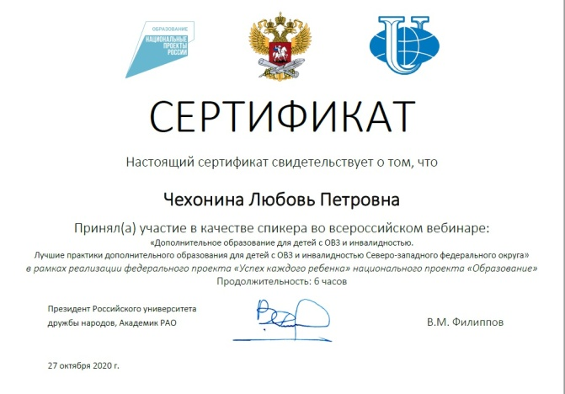 | Презентация методической разработки  в области добровольчества  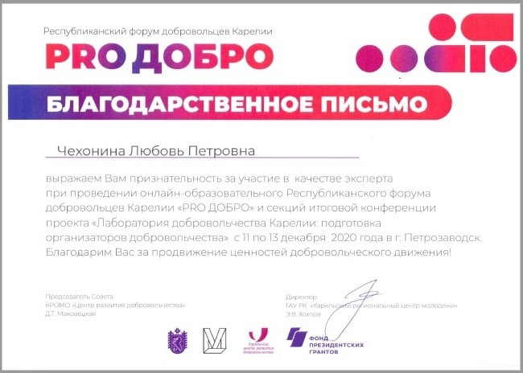
Почетная грамота Министерства просвещения Российской федерации  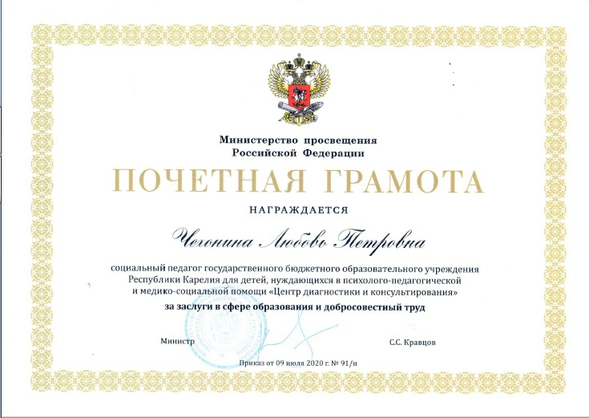 | Курсы повышения квалификации  в области добровольчества  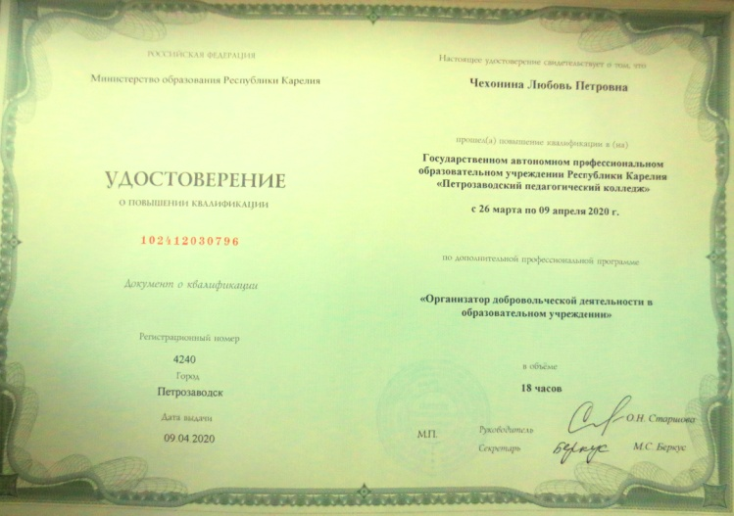
Диплом номинанта конкурса  «Золотая психея»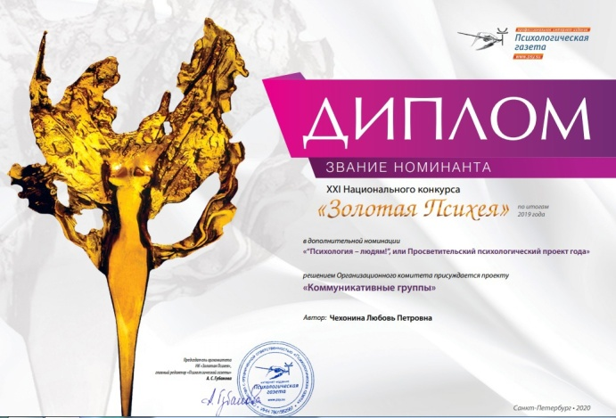 | Победа ГБОУ РК «ЦДК» в конкурсе президентских грантов с партнерской НКО  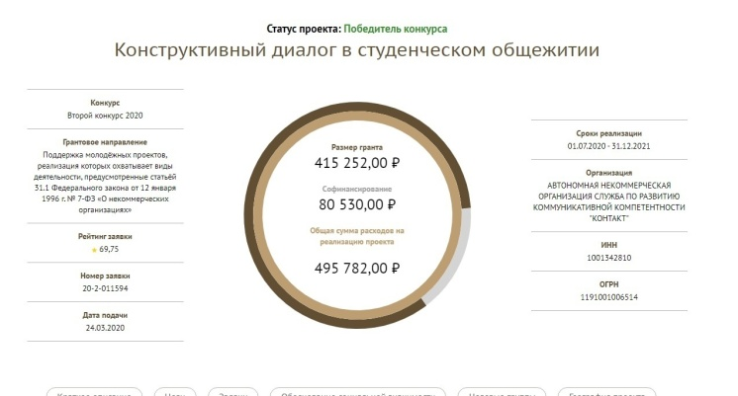
Выступление на Международной конференции Института педагогики и писихологии в апреле 2021 года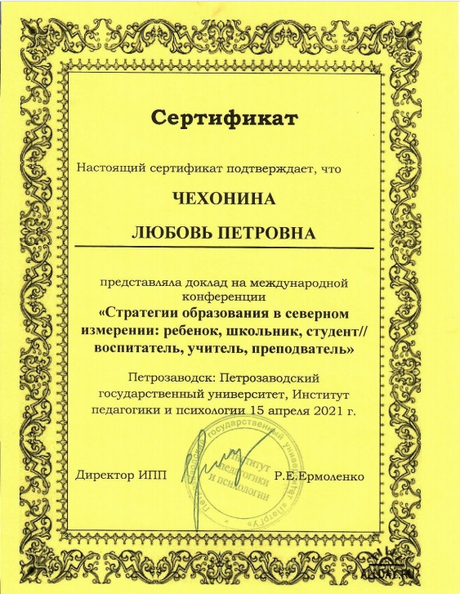 | Участие в федеральном проекте «Образование» психологическая консультация родителей  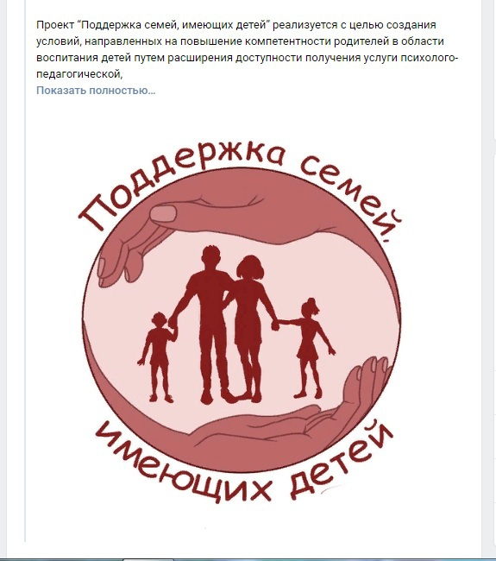

Приложение к характеристике
Примеры мероприятий, проведенных в рамках профессиональной деятельности Чехониной Л.П., педагога-психолога ГБОУ РК ЦДК
в отчетный период 2019-2021гг.
Субъекты образования | Даты проведения | Тема. Участие в организации и проведении мероприятий | Ссылка на новость
Педагоги и Администрация ОО Республики Карелия | 18.05.2021 | Супервизия для педагогов-психологов СОШ ПГО «Разбор сложных случаев в консультировании несовершеннолетних с рисками суицидального поведения» | https://www.goucdk.karelia.info/news/2021/2342789397/?page=2
 | 21.04.2021 | Cеминар для классных руководителей школ Республики Карелия «Развитие коммуникативной компетенции классного руководителя» | https://www.goucdk.karelia.info/news/2021/7330270375/?page=3
 | 25.02.2021  17.03. 2021  04.03.  2021 | Групповая консультация для педагогов организаций СПО РК «Приемы первичной профилактики деструктивного поведения» | https://www.goucdk.karelia.info/news/2021/5501370507/?page=5  https://www.goucdk.karelia.info/news/2021/1796343669/?page=6  https://www.goucdk.karelia.info/news/2021/7364862608/?page=6
 | 18.02.2021 | «Маркеры деструктивного поведения. Возрастные кризисы» | https://www.goucdk.karelia.info/news/2021/9713335992/?page=7
 | 21.12.2020 | Конкурс «Лучшая методическая разработка игрового и развивающего пособия для детей дошкольного возраста» | https://www.goucdk.karelia.info/news/2020/8583907828/
 | 15.04.2021 | Международная конференция «Стратегия образования в северном измерении» | https://petrsu.ru/events/2021/94666/mezhdunarodnaya-konf
 | 25.01.2019 | Семинар по теме «Работа с детьми, подвергшимися сексуальному насилию» | https://www.goucdk.karelia.info/news/2019/5158835028/?page=4
 | 17.12.2020 | Видеоконференция «Порядок предоставления индивидуальных результатов ЕМ СПТ в общеобразовательных организациях Республики Карелия» | https://www.goucdk.karelia.info/news/2020/5459223346/
 | 02.03.2020 | Семинар «Алгоритм самоанализа и планирования профилактической деятельности в образовательной организации» | https://www.goucdk.karelia.info/news/2020/2040423851/?page=5
 | 05.02.2021 | Совещание «Электронная база результатов СПТ: анализ результатов, содержание обобщенной обратной связи. Особенности организации и проведения консультирования» | https://www.goucdk.karelia.info/news/2021/2415658375/?page=7
 | 19.02.2020 | Селекторное совещание, посвященное итогам социально-психологического тестирования | https://www.goucdk.karelia.info/news/2020/5191015529/?page= 5
 | 21.01.2020 | Семинар по вопросам кризисной и экстренной психологической помощи | https://www.goucdk.karelia.info/news/2020/741357904/?page=6
 | 05.02.2019 | Организация и проведение социально-психологического тестирования обучающихся в 2019 году | https://www.goucdk.karelia.info/news/2019/1447704770/?page=4
 | 14.05.2021 | Круглый стол по итогам проекта "Конструктивный диалог в студенческом общежитии". | https://medcol-ptz.ru/novosti/66051.html  http://ppk.sampo.ru/college/news/2194-v-petpozavodske-podveli-itogi-pealizatsii-ppoekta-%C2%ABkonstpuktivnyy-dialog-v-studencheskom-obshtezhitii%C2%BB
Обучающиеся | 2019  2020  2021 | Региональный этап Всероссийского конкурса социальной рекламы «СТИЛЬ ЖИЗНИ – ЗДОРОВЬЕ! 2021» | https://www.goucdk.karelia.info/8025169280/
 |  | Пресс-конференция «100 вопросов психологу» с юными журналистами | https://www.goucdk.karelia.info/news/2019/8648552106/
 | 13.12.2019 | Уроки доброты организовали цикл коррекционно-развивающих занятий «Добрые занятия&уроки», приуроченных декаде инвалидов
 | 02.04.2021 | Консультация для студентов в рамках работы базовой кафедры ПетрГУ и ЦДК | https://www.goucdk.karelia.info/news/2021/5714249634/?page= 4
 | 19.12.2019 | Мероприятия базовой кафедры установочные сессии «Коммуникативные группы - ресурс профессиональной практики студентов-волонтеров» для студентов ПетрГУ, будущих педагогов. | https://www.goucdk.karelia.info/news/2019/9935982507/
 | 04.12.2019 | Развитие жизненных ценностей и социальной ответственности детей, подростков и юношества | https://www.goucdk.karelia.info/news/2019/9828317899/
 | 13.03.2019 | Встречи старших подростков с психологами «Где и как получить психологическую помощь». | https://www.goucdk.karelia.info/news/2019/3483173866/?page= 3
Родители | 08.02.2021  23.12.2020 | Национальный проект «Образование»Федеральный проект «Поддержка семей, имеющих детей» | https://www.goucdk.karelia.info/news/2020/5859466328/
 | 14.10.2020 | «Групповая консультация для родителей по вопросам эффективного взаимодействия РОДИТЕЛЬ-РЕБЕНОК_УЧИТЕЛЬ» | https://www.goucdk.karelia.info/news/2020/1204551507/?page=1
 | 15.09.2020 | Групповая консультация по профилактике конфликтных отношений (буллинга) | https://www.goucdk.karelia.info/news/2020/8647457634/?page= 2
 | 03.03.2020 | Групповая консультация для родителей «Развитие жизненных ценностей в культуре семейных традиций». | https://www.goucdk.karelia.info/news/2020/8734277587/?page=5
 | 01.04.2019 | Групповая консультация для родителей: презентация программы «Уроки доброты» | https://www.goucdk.karelia.info/news/2019/4368552841/?page= 3

